Entscheidungshilfe Biberdamm-Management

Grundlagen
Basisdaten
Koordinaten: /
Datum:
Ort:
Grundeigentümer / Bewirtschafter:
Weitere Anwesende:
Wildhüter:

Fallnummer:

Rechtliche Rahmenbedingungen und Grundsätze des Konzepts Biber Schweiz
- Lebensräume des Bibers und ihre Bauten (u.a. Dämme) sind nach dem NHG geschützt.
- Biberaktivitäten sollen innerhalb des nach dem Gewässerschutzgesetz vorgeschriebenen Gewässerraums so weit wie möglich zugelassen werden.
- Massnahmen an Biberdämmen sind zulässig, wenn sie der Vermeidung von erheblichen Schäden an landw. Kulturen, Wald oder im öff. Interesse stehender Infrastruktur dienen.

Interessenabwägung
1 Familienstruktur Punkte

+1
Einzeltier oder Paar
Jungtiere vorhanden
+2

2 Alter des Dammes

0
Jünger als ½ Jahr

Älter als ½ Jahr

+1

3 Funktion des Dammes Erläuterungen siehe Beilage 1

Nebendamm
+1

0
Hauptdamm
Temporär
+3

4 Schutzgebiet Erläuterungen siehe Beilage 2

+3
0
Nein
+5
Kantonal/CH

Kommunal

5 Ökologisches Potential Erläuterungen siehe Beilage 3

+1
Gering

Mittel
+2

+4
Gross
+5

Sehr gross

6 Biberrevier (Summe 1 bis 5)
7 Schadenpotential Erläuterungen siehe Beilage 4
Klein

-2
0
Kein

-1
Sehr klein

Sehr gross

-16
-4
Mittel

-8
Gross

8 Gesamtbewertung (Summe 6 und 7)
1
Einschätzung der Interessenabwägung
Verhältnismässigkeit von Massnahmen an Biberdamm
8 Gesamtbewertung (Summe): +16 bis +5: nicht verhältnismässig / +4 bis -4: mit Auflagen verhältnismässig, Alternative zu Eingriff an Biberdamm prüfen / -5 bis -16: verhältnismässig
Kontakt mit Abteilung Naturförderung ANF
4 Schutzgebiet: +5 ODER 5 Ökologisches Potential: +4 oder +5 ODER Überschwemmung von Lebensräumen geschützter Arten (z.B. Orchideenwiese)
Begehung mit Bewirtschafter, Gemeinde, kant. Ämtern, Biberfachstelle, Naturschutz
6 Biberrevier (Summe): ≥ 8 UND 7 Schaden: -8 oder -16

Massnahmen im Feld Erläuterungen siehe Beilage 5
Keine
Biberdamm unberührt lassen und auch keine anderweitigen Eingriffe vor Ort

Eingriff an Biberdamm
Biberdamm einmalig absenken für Ernte / Spülen der Drainage

Biberdamm absenken und mit Elektrozaun sichern

Biberdamm (absenken und) mit Rohr drainieren

Biberdamm – bei Bedarf – regelmässig absenken oder entfernen

Biberdamm innerhalb des Gewässers verschieben (Erstellen künstlicher Damm)

Künstlicher Abfluss des Biberdamms im Sinne eines Umgehungsgewässers

Bewirtschaftung
Extensivieren Gewässerraum (Uferstreifen, BFF-Fläche, Nutzungsverzicht)

Vertragsnaturschutz (Feuchtwiese, Waldreservat / Altholzinsel)

Bauliche Massnahmen
Lebensraumaufwertung / Revitalisierung

Landwirtschaftliches Drainagesystem anpassen

Dammschüttung oder Sohlenabsenkung (Gewässer vertiefen)

Weitere
2

Verfahren Erläuterungen siehe Beilage 6
Kein
Mit heutiger Begehung abgeschlossen

Weitere Abklärungen
Recherche durch [Wildhüter oder kant. Behörde] (Drainageplan, Gewässerdynamik, …)
Gewässerdynamik, …)

Kontakt mit [kantonaler Naturschutz-Fachstelle]

Begehung mit Bewirtschafter, Gemeinde, kant. Ämtern, Biberfachstelle, Naturschutz

Behördliche Anordnungen
Kantonale Verfügung. (Jegliche Massnahmen an Haupt- und an Nebendämmen und temporären Dämmen in Schutzgebieten und revitalisierten Gewässern werden einzeln verfügt.)
)

Fischereipolizeiliche Bewilligung

Gewässer-Unterhaltsanzeige

Publikation gemäss Verbandsbeschwerderecht

Abgeltung Wildschaden

Anzeige wegen illegalem Eingriff in Biberbauten

Kommunikation / Weitere
Information der Entscheide und Massnahmen an:

Öffentlichkeitsarbeit (Schautafel, Infoanlass, Medienbericht, …)

Bemerkungen

……………………………………………………………………………………………………………..

……………………………………………………………………………………………………………..

……………………………………………………………………………………………………………..

……………………………………………………………………………………………………………..

Beilage 1: Funktion des Dammes
3
Temporärer Damm
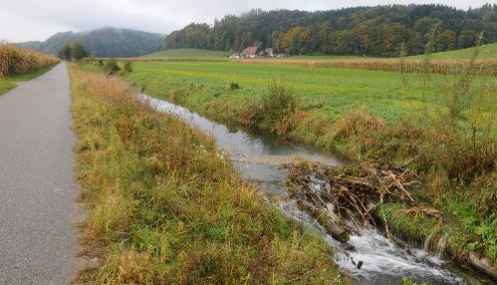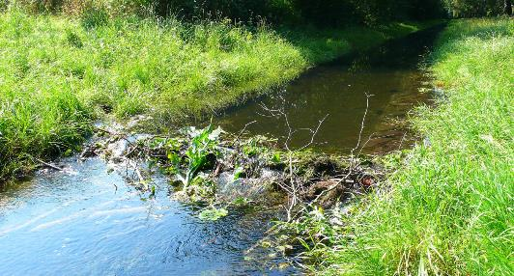
Beschreibung: Biberdamm, welcher nur zur Erschliessung von saisonaler Sommer- und Herbstnahrung (Feldfrüchten) dient. Ermöglicht schwimmend das Erreichen von z.B. Zucker-rüben sowie ein Abtauchen bei Gefahr (erhöhte Sicherheit für die Tiere). Meist nicht sehr hoch und stabil gebaut. Oft aus Maisstängeln und Erdmaterial erstellt.

Nutzen

Nebendamm
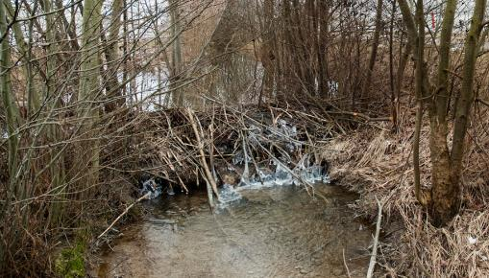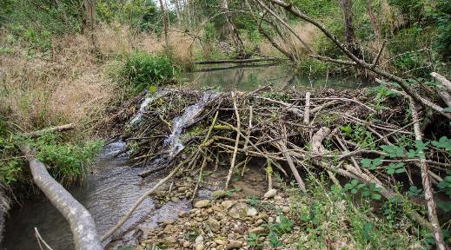
Beschreibung: Oberhalb eines Nebendamms befindet sich kein besetzter Biberbau. Deshalb: KEIN Schutz des Hauptbaus. Der Biberdamm ist aber ganzjährig fester Bestandteil des Reviers (Erschliessung von Nahrung, Erleichterung des Transports von Holz). Verwendetes Baumaterial sind oft Äste und Steine. Kann mit einem Hauptdamm verwechselt werden!

Nutzen

Hauptdamm
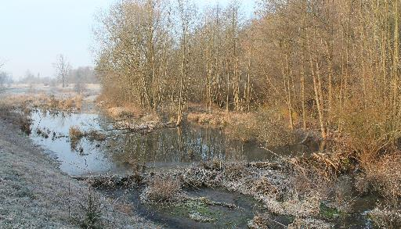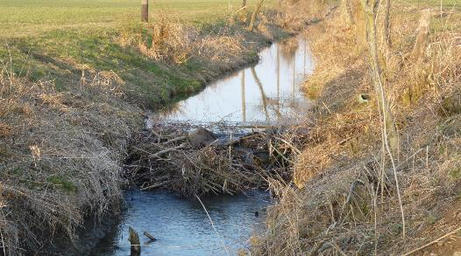
Beschreibung: Biberdamm, welcher einen bewohnten Biberbau (siehe Pfeile) vor ändernden Wasserständen schützt (Eingang permanent unter Wasser; Fernhalten von Feinden / Zugluft). Der Wohnort der Tiere liegt direkt oberhalb des Dammes. In älteren Dämmen meist massive Bauweise. In neu etablierten Revieren von Einzeltieren können diese Dämme aber auch sehr schwach gebaut sein (wie temporäre Dämme). Dann befinden sich meist nur Erdbaue ober-halb des Dammes. Baueingang suchen! Ist nur ein Damm im Revier vorahnden ist es ein Hauptdamm!

Nutzen

B1
Beilage 2: Naturwertkarte
(Das Beispiel unten zeigt das Smaragdgebiet-Oberaargau. Die Karte kann durch eine kantonale Karte ersetzt werden) 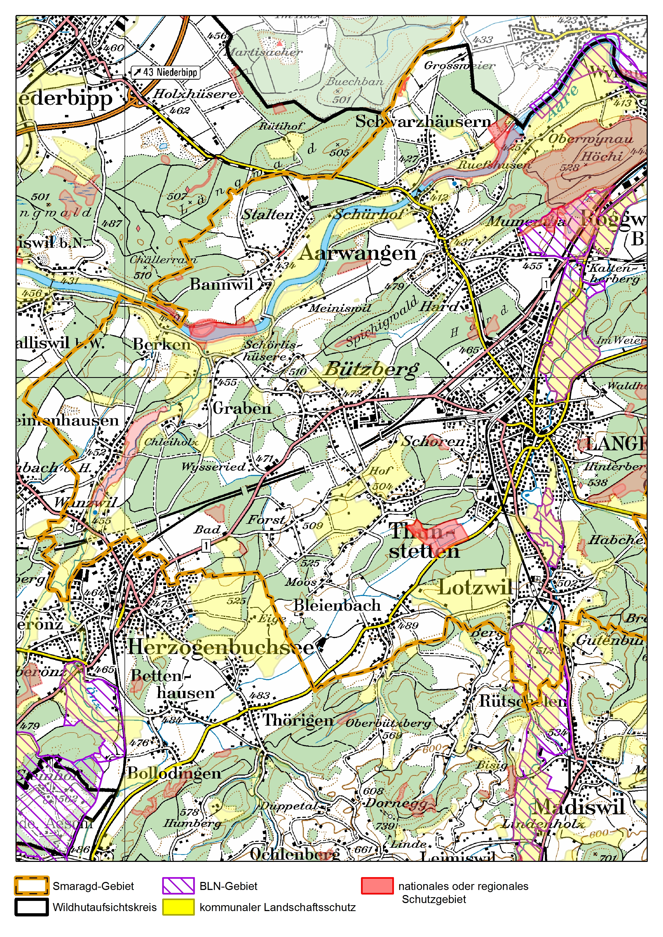
Biberdamm in Schutzgebiet
Massnahmen an Dämmen sind möglich, sollen jedoch restriktiv durchgeführt werden.
B2
Abgrenzung Schutzgebiete
- Kommunal (+3): Braun, Violett, Gelb
- Kantonal oder National (+5): Rot
Beilage 3: Abschätzung ökologisches Potential
Geringes ökologisches Potential
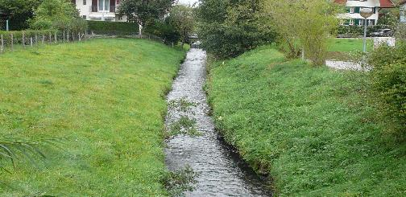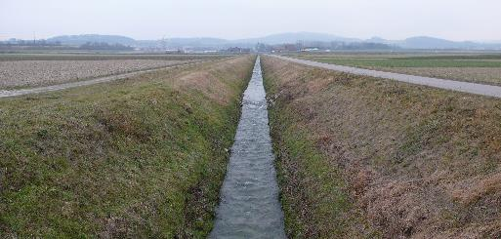
Merkmale: Steile Uferböschungen (keine Flachwasserbereiche möglich) / strukturlose Ufer, weitgehend ohne Holzgewächse / Umgebung ohne besondere Naturwerte
… Potentieller / möglicher Nutzen

Nutzen

Mittleres ökologisches Potential
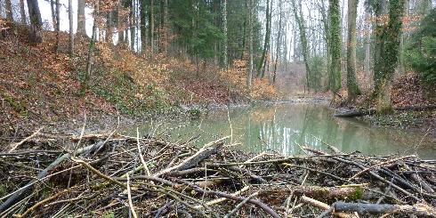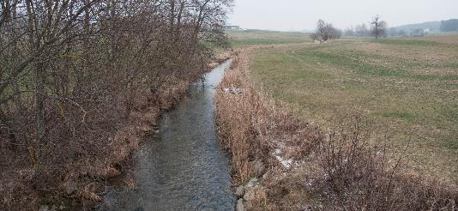
Merkmale: Kaum Flachwasserbereiche möglich / zumindest teilweise bestockte Ufer / Umgebung mit durchschnittlichen Naturwerten

Nutzen

Grosses ökologisches Potential
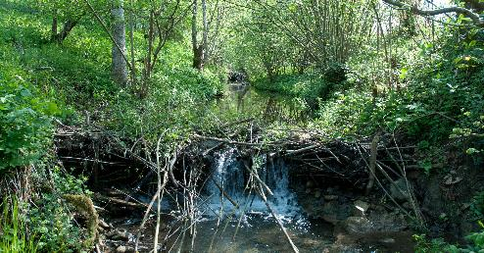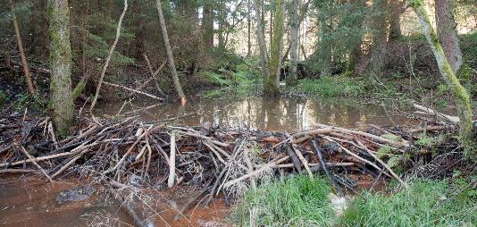
Merkmale: Flachwasserbereiche (1 bis 4 a) / stehendes Totholz möglich (10 bis 20 Bäume) / Vernetzung mit wertvollen Lebensräumen (< 1 km)

Sehr grosses ökologisches Potential
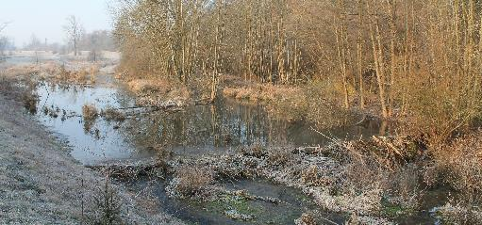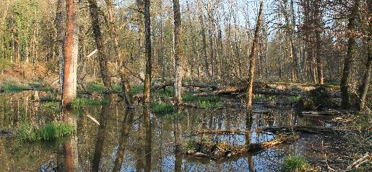
Merkmale: Ausgedehnte Flachwasserbereiche (> 4 a) / viel stehendes Totholz (> 20 Bäume) / Vernetzung mit wertvollen Lebensräumen (< 1 km)

Nutzen

B3
Beilage 4: Abschätzung Schaden

- Abgeschätzt wird das Schadenpotential (vorausschauend).
- Bei Vernässung von Kulturland wird dem Landbesitzer der Wildschaden abgegolten (falls dieser über der Bagatellgrenze liegt). Bei grossen Flächen im Landwirtschaftsgebiet ist je- doch auch der Aspekt eines möglichen Verlustes von produktivem Kulturland zu gewichten.
- Schadenskategorien (finanziell): Sehr klein: bis Fr. 200.-- / Klein: Fr. 200.-- bis 800.-- / Mittel: Fr. 800.-- bis 2`000.-- / Gross: Fr. 2`000.-- bis 10`000.-- / Sehr gross: > Fr. 10`000.--.
- Kriterium Sehr klein Klein Mittel Gross Sehr gross

> 2,5ha
> 1,25ha

50-250a
25-125a

Vernässung Wald
- Nutzwald
- Beso. Baumarten / spez. Aufwände (z.B. Pflanzung)

20-50a
10-25a

5-20a
2,5-10a

0-5a
0-2,5a

Vernässung Landwirtschaft
- Grasland
- Getreide / Rüben / Mais
- Kartoffeln
- Gemüse

5-20a
2,5-10a
1-4a
0,5-2a

0-5a
0-2,5a
0-1a
0-0,5a

20-50a
10-25a
4-10a
2-5a

50-250a
25-125a
10-50a
5-25a

> 2,5ha
> 1,25ha
> 0,5ha
> 0,25ha

Bewirtschaftung allgemein
- Beeinträchtigung landw. Drainagen / Abflussrohre
- Rückstau Kanal für Be-wässerung / Pumpwerk

X

X
X

X

Siedlung und Infrastruktur
- Überschwemmung Wald- oder Flurweg
- Überschwemmung Strasse oder Verklau-sungsgefahr Brücke
- Überflutung von Sport-infrastruktur (Hundesport, Golf-, Fussballplatz etc.)
- Flutung von Wohn- oder Industriebauten (Keller)
- Abrutschen Böschung (wegen Stauen / Graben)
- Destabilisierung Bahn- oder Strassendamm
- Beeinträchtigung Hoch-wasserschutzbauten
- Mögliche Verunreinigung von Grundwasser

X

X

X

X

X

X

X

X

X
Bedeutend (S2)

X

X

X

X
Erheblich (S1)

„Erheblicher Schaden“ gemäss Konzept Biber Schweiz
B4
Beilage 5: Massnahmen im Feld

Massnahmen an Biberdämmen
- Manipulationen an Dämmen resp. Dammansätzen dürfen nur nach vorgängiger Begehung durch die [Wildhut oder die kant. Behörde] und mit Bewilligung durch [kant. Behörde] erfolgen.
- Eine Dammentfernung wirkt als Massnahme meist nur für sehr kurze Zeit, da die Tiere den Damm oft umgehend wieder aufbauen. Die Regulation der Dammhöhe mit Elektrodraht oder mit Drainage kann je nach Situation sehr unterhaltsintensiv sein. Allgemein gilt für alle Eingriffe an Biberdämmen, dass diese meist nur kurz- bis mittelfristige Lösungen dar-stellen. Manipulationen an Dämmen können zudem deren Standsicherheit bei Hochwasser beeinträchtigen (Verringerung der Stabilität des Biberdamms).
- Eingriffe dürfen bei Hauptdämmen nicht während Kälteperioden durchgeführt werden (durch die abrupte Senkung des Wasserspiegels infolge Dammabsenkung werden die Eingänge zu den Biberbauten freigelegt). Für Eingriffe im Frühjahr gilt zusätzlich die Bedingung, dass noch keine Jungtiere gesetzt wurden.
- Details zu den technischen Massnahmen an Biberdämmen siehe www.biberfachstelle.ch.

Bewirtschaftung
- Extensivieren Gewässerraum: Als langfristige Lösung haben sich breite, naturnahe Uferstreifen bewährt. Diese entschärfen in vielen Fällen Konflikte mit dem Biber. Temporär vernässte Flächen sind zudem überaus wertvolle Lebensräume, nicht zuletzt für bedrohte Amphibienarten. Es empfiehlt sich deshalb das Anlegen ökologischer Ausgleichsflächen entlang der Gewässer. Extensiv genutzte Feuchtwiesen oder Ufer-gehölze gelten als beitragsberechtigte Biodiversitätsförderflächen. Weitere Informationen siehe Publikation „Biodiversitätsförderung auf dem Landwirtschaftsbetrieb – Wegleitung“ unter www.agridea.ch.
- Vertragsnaturschutz: Der Kanton kann z.B. Waldreservate, Alt- und Totholzinseln sowie geschützte Tier- und Pflanzenarten über kant. Programme fördern.
In Fällen nicht abwendbarer Dauervernässung kann auch der Grunderwerb bzw. die Pacht von Flächen durch geeignete Institutionen in Frage kommen.

Bauliche Massnahmen
- Lebensraumaufwertung / Revitalisierung: Worauf bei baulichen Massnahmen im Detail zu achten ist, siehe Publikation « Biber als Partner bei Gewässerrevitalisierungen » unter www.biberfachstelle.ch.
- Landwirtschaftliches Drainagesystem anpassen: In der Regel münden die Entwässerungs-rohre knapp über der Sohle in den Bach. Ist in einem solchen Gewässer der Biber heimisch oder besteht die Möglichkeit, dass er demnächst einziehen wird, sollte bei einer allfälligen Erneuerung der Drainagen eine andere Lösung zumindest geprüft werden – ebenso bei Revitalisierungsprojekten. Eine Möglichkeit ist, die Drainagen nicht direkt in den Bach einzuleiten, sondern in uferparallelen Sammelleitungen zu fassen. Diese leiten das Wasser bis zu einem Gefälle ab, wo es dem Bach übergeben werden kann.
- Gewässer vertiefen: Dadurch wird der Biber evtl. vom Dammbau abgehalten. Oder das Funktionieren der landwirtschaftlichen Entwässerung kann durch diese Massnahme wieder hergestellt werden.

B5
Beilage 6: Verfahren
Ausnahmebewilligung für Massnahmen an Biberdämmen (Siehe auch Konzept Biber CH)
- Jegliche Massnahmen an Haupt- und Nebendämmen und an temporären Dämmen in Schutzgebieten und revitalisierten Gewässern werden einzeln verfügt.
- Keine Verfügung braucht es bei temporären Dämmen (ausserhalb von Schutzgebieten und von revitalisierten Gewässerstrecken).
- Der Gesuchstellerin wird unter Einhaltung von Auflagen die Bewilligung erteilt, die aufgeführten Tätigkeiten am geschützten Damm auszuführen.
- Bei den ersten Eingriffen muss [der Wildhüter oder die kant. Behörde] vor Ort sein zur Gewährleistung, dass die Massnahmen korrekt ausgeführt werden.
- Alle Eingriffe werden protokolliert und Ende Jahr [der kant. Behörde] in Form eines Berichts (Tabelle und Fotodokumentation) unterbreitet.
- Die Vereinbarung ist üblicherweise befristet (z.B. auf 1 Jahr) und kann verlängert werden.

Fischereipolizeiliche Bewilligung
- Bei kleinem Eingriff mit geringer Beeinträchtigung des Gewässers und der Uferböschung.
- Der Antragsteller reicht bei [der Fischereibehörde, Fischereiaufseher] ein Gesuch für eine fischereipolizeiliche Bewilligung ein.

Unterhaltsanzeige
- Bei grossem Eingriff mit erheblicher Beeinträchtigung des Gewässers / der Uferböschung: Massnahme hochwasser- oder / und sicherheitsrelevant.
- Der Antragsteller reicht via [Gemeinde eine Unterhaltsanzeige ein] ( Wird durch [Wildhüter oder kant. Behörde informiert).
- Der zuständige [kant. Behörde] holt alle nötigen Bewilligungen ein (Fischerei, Naturschutz, Jagd, Wald usw.).

Publikation gemäss Verbandbeschwerderecht
- Das Verbandsbeschwerderecht gilt bei jeglichen Massnahmen an Haupt und Nebendämmen und an temporären Dämmen in Schutzgebieten.
- Eingriffe, die dem Verbandsbeschwerderecht unterliegen, sind in Form einer Bewilligung den beschwerdeberechtigten Umweltschutzorganisationen zu eröffnen bzw. im kantonalen Publikationsorgan zu publizieren.

Ersatzmassnahmen bei erheblicher Beeinträchtigung des Lebensraums
- Anlässlich einer Verfügung von Massnahmen am Biberlebensraum sind Ersatzmassnahmen vorzusehen (siehe Massnahmen im Feld Punkt 5).
Abgeltung Wildschaden
- Vom Biber verursachte Schäden an Wald und an landwirtschaftlichen Kulturen werden von den Behörden finanziell abgegolten (50% Bund und 50% Kanton).
- Biberschäden an Infrastrukturanlagen werden nicht durch Bund und Kanton entschädigt.
- Rahmenbedingungen gemäss Richtlinien „Wegleitung zur Wildschadenverordnung“.

Anzeige wegen illegalem Eingriff in Biberbauten
- Bei nicht genehmigten Dammentfernungen oder -manipulationen erfolgt eine Verzeigung.
Die vorliegende Entscheidungshilfe wurde unter Mitwirkung einer fachlichen Begleitgruppe erarbeitet: Jürg Knutti (Wildhut BE), Karin Thüler (Jagd-inspektorat BE), Christoph Matti (Wasserbau BE), Petra Graf (Naturförderung BE), Tihomir Prevendar (Fischerei BE), Hans Jörg Rüegsegger (Berner Bauern Verband), Franz Weibel (Berner Waldbesitzer), Christof Angst (Biberfachstelle / CSCF), Caroline Nienhuis (Bundesamt für Umwelt BAFU)
© Smaragd Oberaargau / Hallo Biber! Mittelland (Pro Natura), 21.03.16 Peter Lakerveld
B6

